Крыло АТОМ

2..АЭРОДИНАМИЧЕСКИЙ МОДУЛЬ (АЭМ) .
2.1. Крыло дельталета (АЭМ) классической схемы, состоит из силового каркаса и обшивки и комплекта профильных лат.

площадь, м кв………………………………. 16,0
размах, м…………………………………….. 9,8
удлинение…………………………………… 6,1
% двойной поверхности…………………… 70
вес, кг……………………………………….. 58
Рассчетная прочность для макс. веса +4 –2 при коэфф. безопасности 1,5

2.2. Силовой каркас: состоит из набора дюралевых труб Д16Т и системы тросовых
растяжек, обеспечивающих несущую способность конструкции крыла. Все элементы каркаса имеют защитное электрогальваническое покрытие.
Удобство сборки-разборки АЭМ обеспечивают эксплуатационные разьемы.
2.2.1. узел разьема нижних передних тросов в носовом узле: (рис.2)
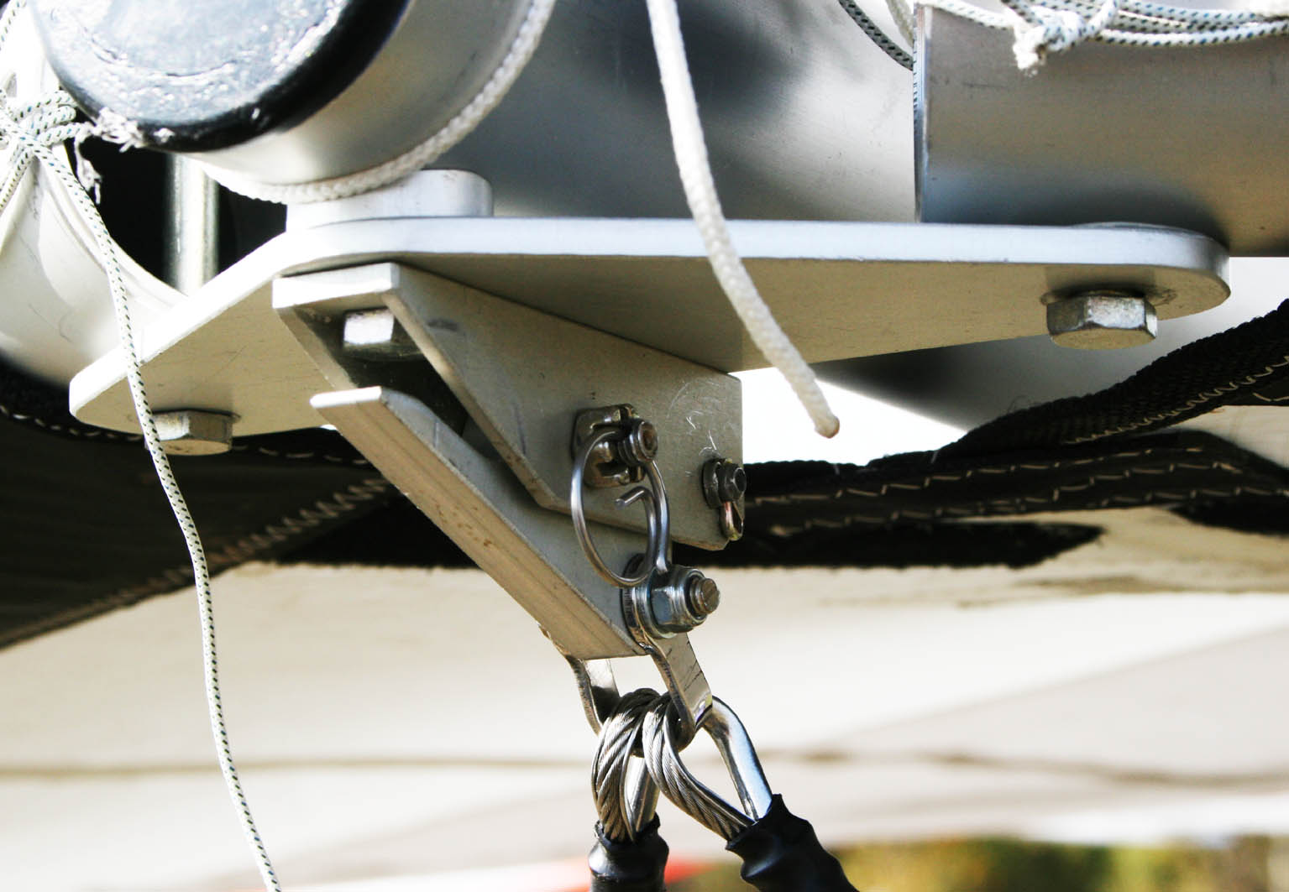
1
2
3
4
5
Рис.2 Узел разьема передних тросов в носовом узле.
(1-носовой узел каркаса; 2-швеллер; 3-«лягушка» разьема нижних тросов;
4-опорный болт; 5-шпилька фиксации «лягушки» )

2.2.2. узел разьема ручки управления (рис.3):
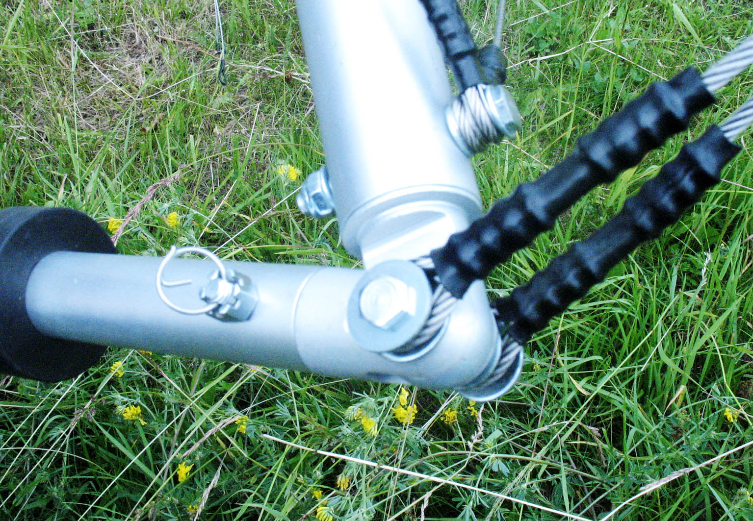
1
2
3
4
Рис.3 узел разьема ручки управления.
( 1-фитинг шарнира РУ; 2- вертикальная стойка; 3- ручка управления;
4-болт-гайка-контровочная контр.булавка )

2.2.3. узел крепления тросов натяжения поперечины каркаса (рис.4)
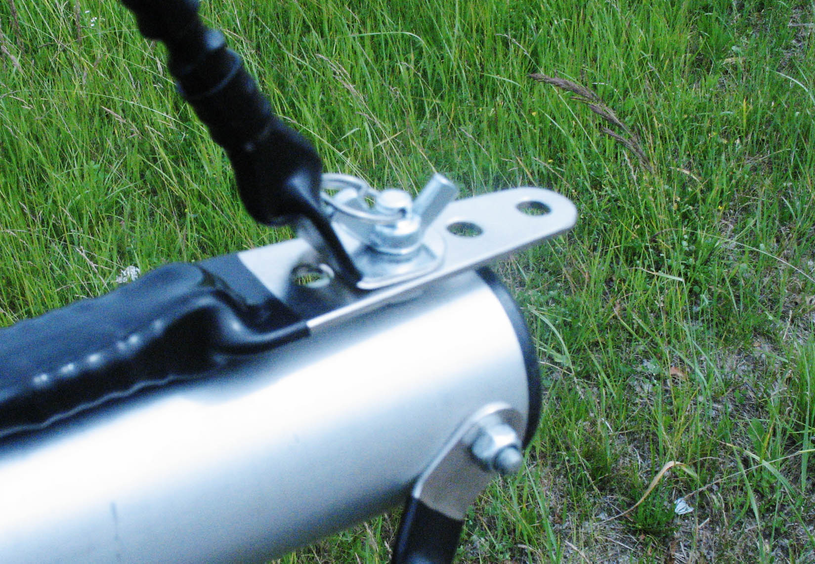
1
2
4
5
3
Рис.4 узел крепления тросов натяжения поперечины каркаса.
(1-килевая балка; 2-пластина тросов поперечины;3-опорный болт; 4-барашковая гайка; 5-стопорное кольцо барашковой гайки)

2.3. Килевая балка основной несущий элемент каркаса крыла, состоит из труб 55 х 1,5; 52 х 1,5 и дополнительных внутренних усилений.
2.3.1. На килевой балке устанавливаются:
- мачта, удерживающая верхние троса, системы тросовых АПУ;
- узел крепления трапеции, которая в свою очередь является распорным элементом нижней тросовой системы;
- задний тросовой узел;
- носовой шарнирный узел соединения балок каркаса;
- шарнирный узел соединения крыла с ФМ, снабженный триммером регулировки продольной балансировки дельталета.

2.3.2. Узел соединения крыла и ФМ является эксплуатационным разьемом (рис 5) и используется при монтаже и демонтаже крыла.
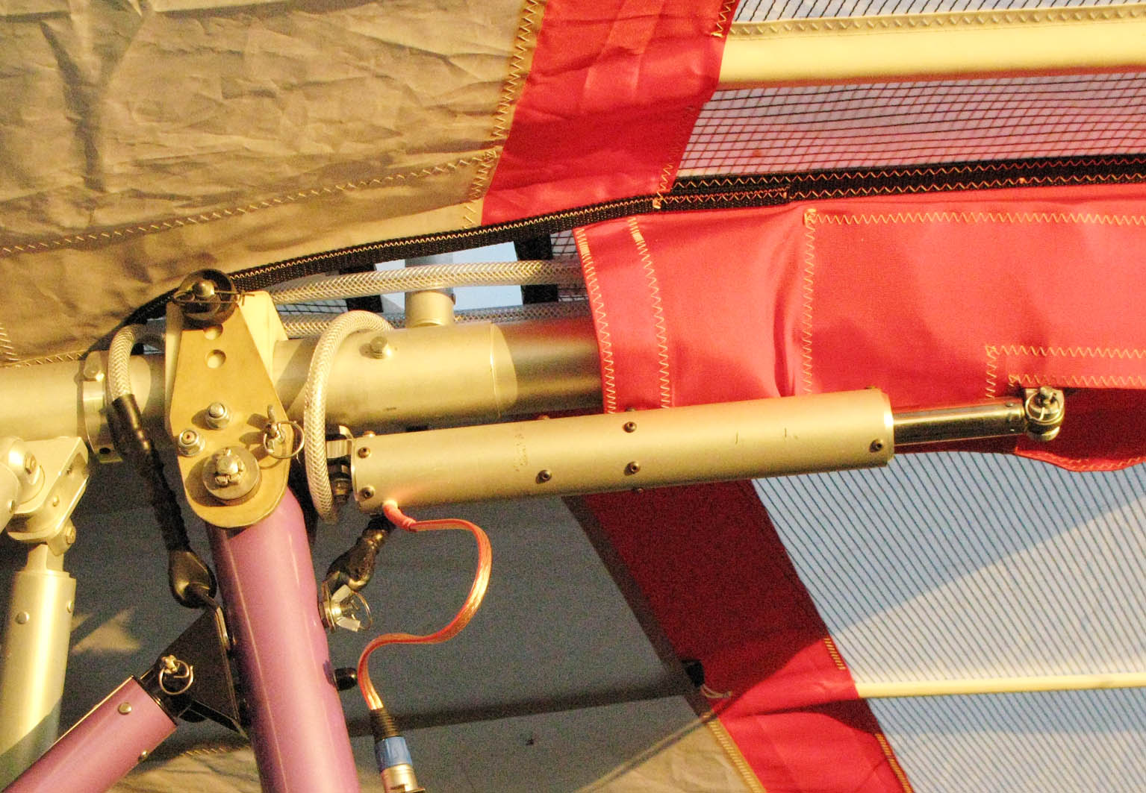
1
2
3
4
5
Рис 5 узел навески крыла
( 1-килевая балка, 2-посадочный «кубик», 3- пластины и шпилька разьема, 4- балансировочный триммер, 5-страховочный трос)

2.3.3. Продольная балансировка регулируется перемещением штока триммера вдоль килевой балки, который управляется двухходовым тумблером на панели проборов пилота.
Балансировочная скорость изменяется в диапазоне 60 -110 км/час.

2.4. Боковая балка - силовой элемент, формирующий форму крыла. Она воспринимает аэродинамическую нагрузку по весьма сложной схеме нагружения.
Боковая балка – составная. Состоит из передней трубы большого диаметра и сьемной телескопической консоли. Имеет усиления в боковом и носовом узлах.
На торце консоли имеется фрезерованное пластиковое «седло», фиксируемое саморезом, на котором крепится обшивка при помощи капроновой петли (рис.6)
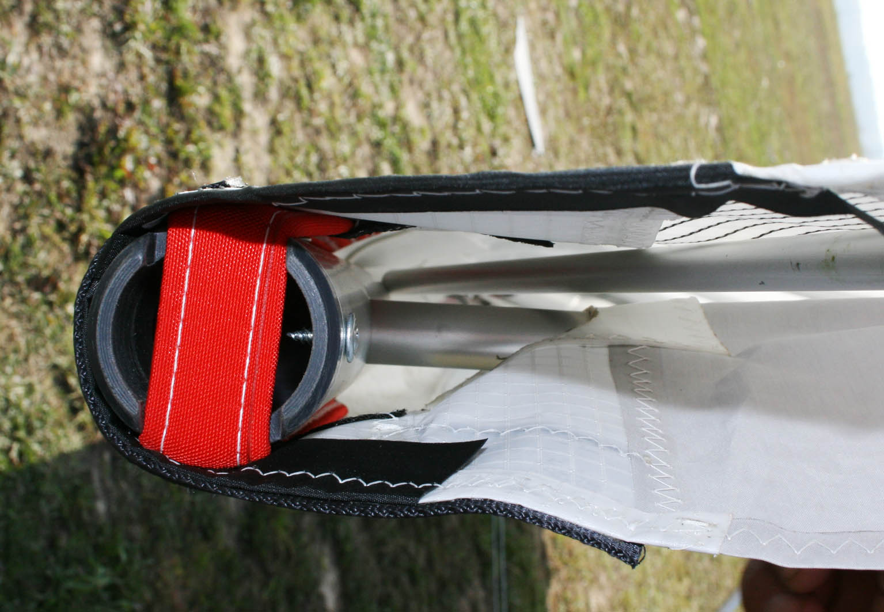
1
2
3
4
5
6
7
Рис.6 Крепление обшивки на консоли
(1-труба консоли; 2-стойка АПУ; 3-упорная лата; 4-обшивка; 5-капроновая петля ; 6-седло; 7-саморез фиксации седла)
2.4.1. На консолях устанавлены стойки АПУ типовой конструкции. Они фиксируются к консоли резинкой, закрепленной внутри стойки АПУ.
Установочный угол -20 град. Поэтому левая и правая консоли невзаимозаменяемые, при их установке следует руководствоваться маркировкой. При перепутывании консолей положение стоек АПУ окажется зеркально повернутым.
2.4.2. На внутренних хвостовых участках консолей есть отверстия в которые при сборке крыла устанавливаются упорные концевые латы.
2.5. Поперечина – две шарнирно соединенные балки из труб большого диаметра, воспринимающая нагрузку сжатия которую передают боковые балки..
2.5.1. Поперечина шарнирно соединена с боковыми балками в боковых узлах и имеет собственный центральный шарнир в котором крепятся троса натяжения. Такая конструкция обеспечивает свободу относительного бокового перемещения килевой балки в полетной конфигурации. Этим достигается эффективность боковой управляемости.
Для защиты от механического контакта с килевой балкой шарнир снабжен чехлом.(рис.9)
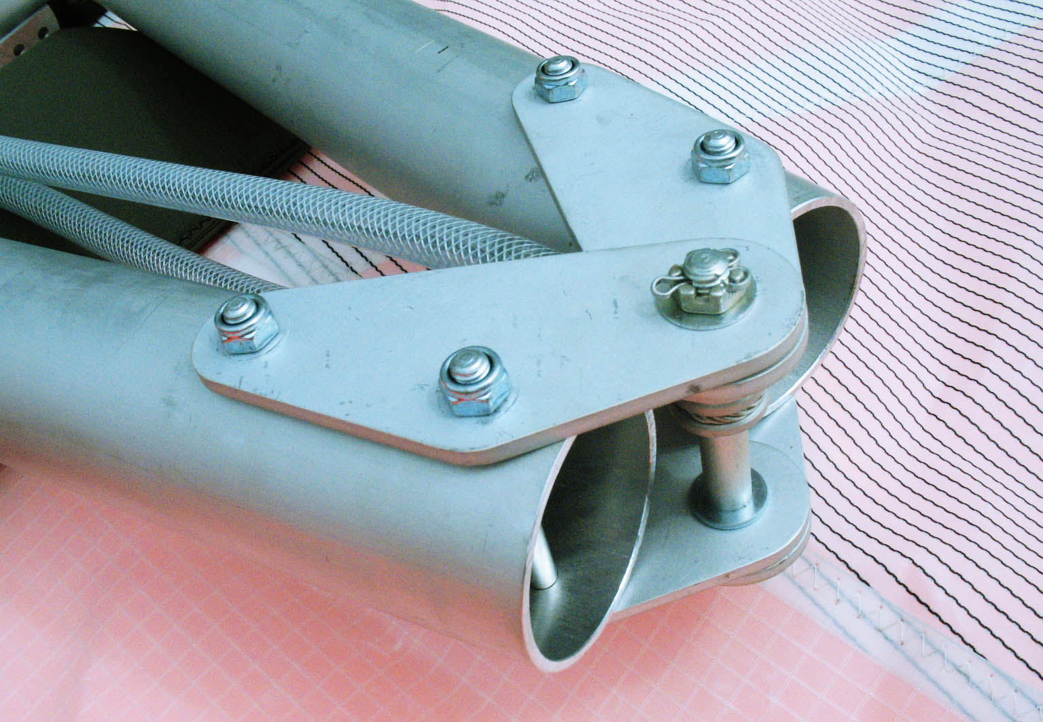
1
2
2
3
4
Рис.7 центральный шарнир поперечины. (чехол снят)
(1-пластины шарнира; 2- поперечная балка;3-троса натяжения поперечины;
4-ось-болт шарнира)

2.6. Трапеция и ручка управления – распорный элемент нижней тросовой системы и, одновременно, орган управления в полете. Состоит из двух вертикальных стоек и горизонтальной ручки. На нижних шарнирах трапеции крепятся тросовые узлы нижней тросовой системы крыла. Ручка шарнирно складываемая при помощи эксплуатационного разьема (рис 3).
2.7. Мачта – распорный элемент верхней тросовой системы На мачте крепятся троса антипикирующей системы крыла (рис.8)
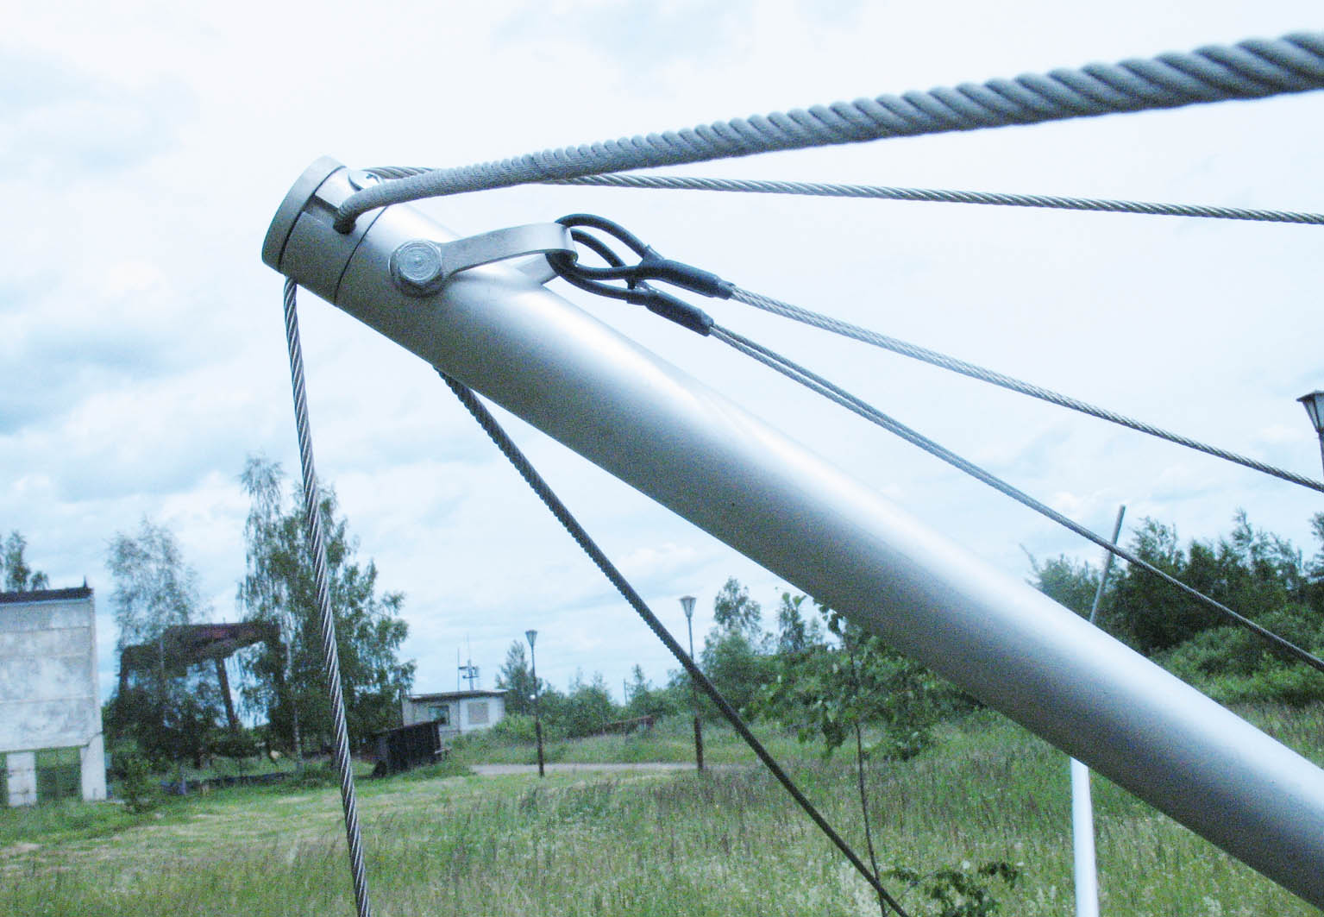
Рис.8 Тросовой узел мачты

2.8. Тросовая система – составная часть каркаса, обеспечивающая способность крыла воспринимать нагрузку. Разделяется на верхнюю и нижнюю системы.
В тросовой системе применены высокопрочные нержавеющие троса типа КСАН . Диаметры тросов дифференцированно варьируются в соответствии с требуемыми запасами прочности. Нижние боковые троса, воспринимающие 90% нагрузки – дублированные.
Технология заделок тросов обеспечивает их равнопрочность с тросом и надежность в пределах установленного ресурса.
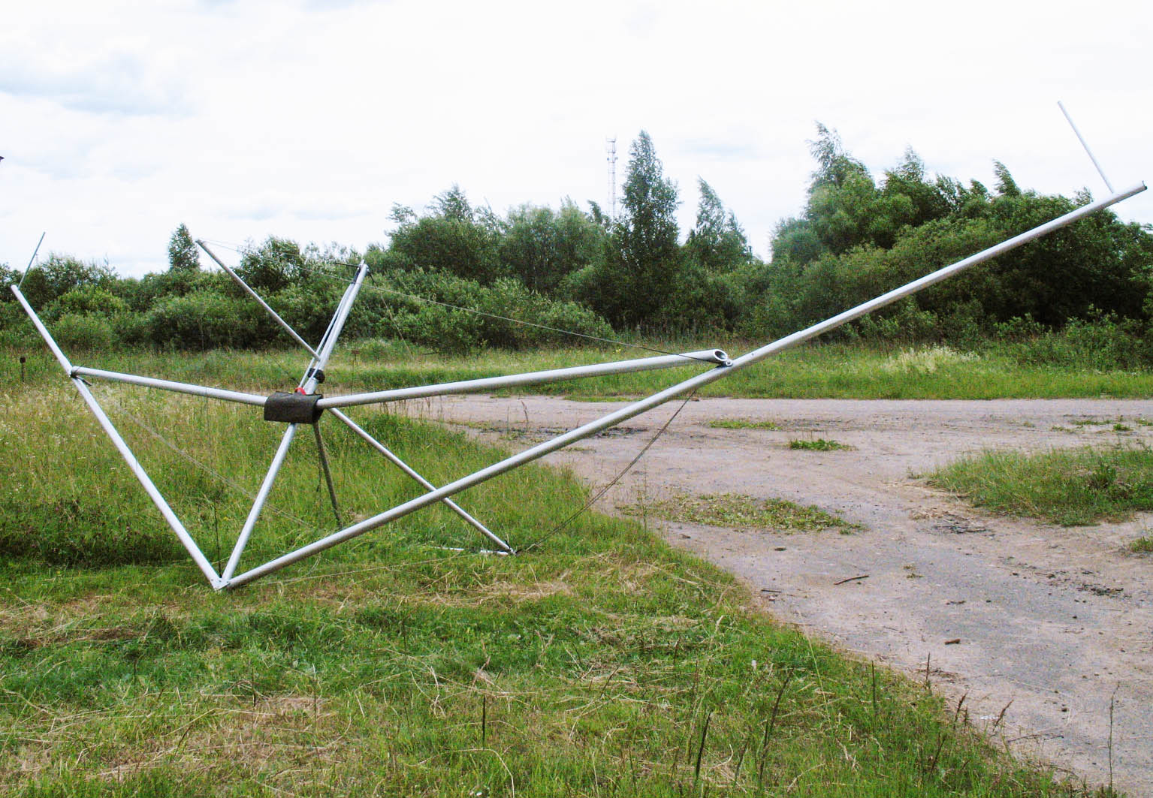
1
2
2
3
4
5
6
7
7
Рис.9 Каркас крыла
(1-килевая труба; 2- консоль; 3-поперечина; 4-чехол с узлом поперечины; 5-трапеция; 6-мачта; 7-трубка АПУ;)

2.9. Обшивка (ранее употреблялось определение: купол, парус) – формообразующий аэродинамическую поверхность элемент крыла.
2.9.1.Обшивка изготовлена из синтетической высокопрочной синтетической армированной ткани. В конструкции обшивки используются три вида ткани.
.Обшивка имеет объемный крой, который под действием воздушной нагрузки, при пеомощи профильных лат обеспечивает крылу заданную аэродинамическую форму.
Задняя кромка крыла имеет дополнительные усиления.
2.9.2.В передней кромке, между обшивкой и обтекателем размещена упругоэластичная вставка, повышающая жесткость кромки атаки крыла и улучшающая его скоростные характеристики. Вставки не требуют обслуживания в течении всего назначенного срока службы крыла.
2.9.3.Носовой обтекатель, (рис.10), устанавливаемый на текстильной застежке в носовой части крыла, закрывает носовой узел и также способствует улучшению аэродинамической формы крыла в целом.
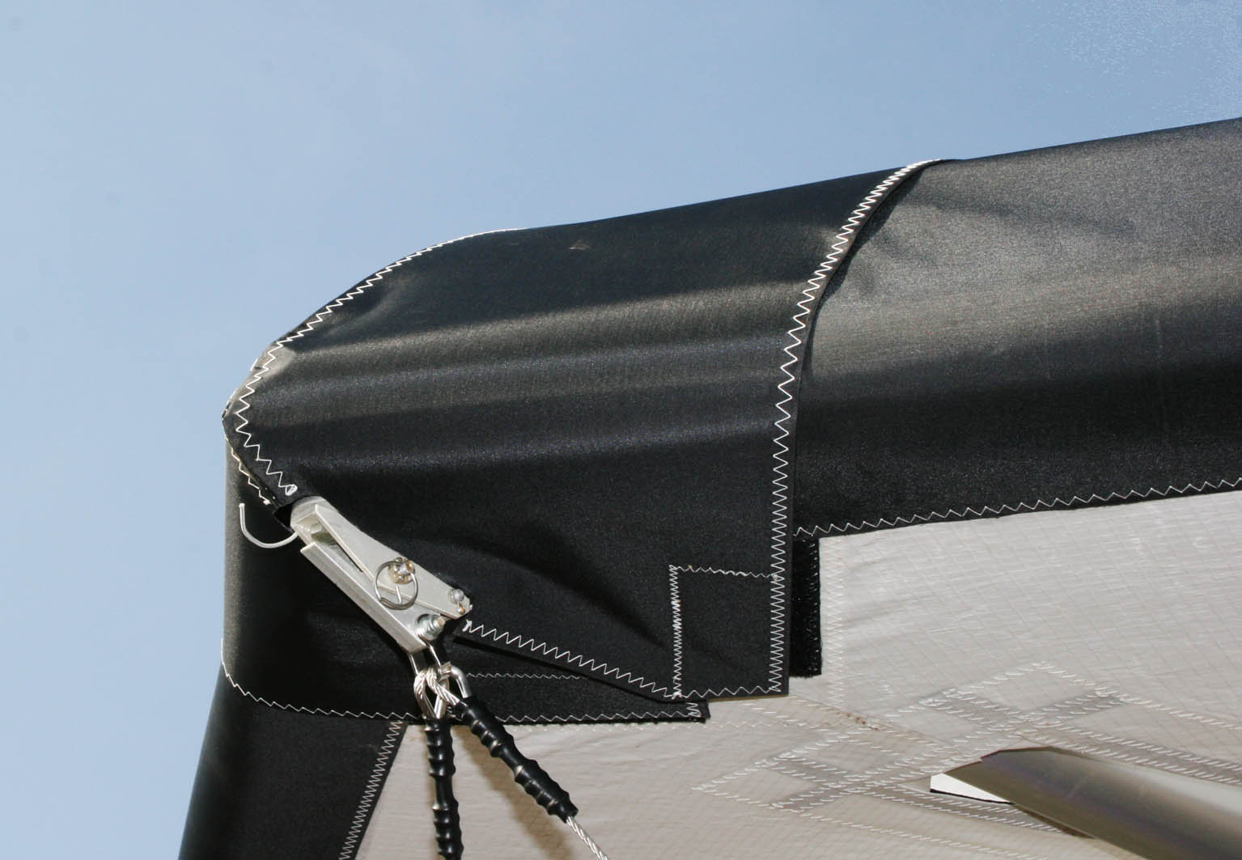
Рис.10 Носовой обтекатель.

2.10. Профильные латы совместно с обьемным кроем обшивки профильные латы создают и поддерживают заданную форму крыла. Латы верхней поверхности имеют кривизну, образуя верхнюю дужку профиля, латы нижней поверхности – прямые,образуют нижнюю дужку профиля Латы изготовлены из жесткого дюралевого сплава и имеют защитное покрытие.
2.10.1.Левый и правый комплекты имеют неодинаковую геометрию. Для удобства и упрощения сборки крыла левый и правый комплект укладываются при разборке крыла в отдельные, промаркированные чехлы.
2.10.2.В обшивке латы верхней поверхности фиксируются двойной петлей, как показано на рис.11. Петля фиксации латы из капронового шнура. Прямые латы нижней поверхности не имеют шнурового крепления и фиксируются резинками.

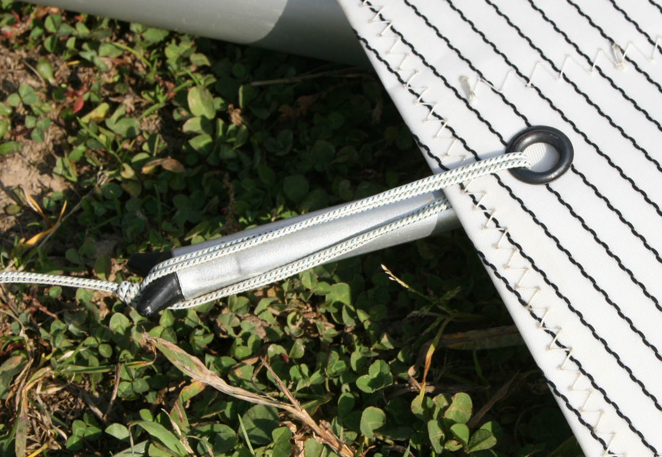

Рис.11 Типовое крепление лат в латкарманах

2.10.3. Усилия натяжения лат 3 – 5 кг. При меньшем натяжении лат крыло несколько теряет максимальную скорость, но становится «мягче» в условиях полета в неспокойной атмосфере.
2.10.4. Ассиметрия натяжения левого и правого комплекта лат (в некоторых случаях даже отдельных лат!) приводит к нарушению поперечной балансировки крыла. Это следует иметь в виду при замене изношенных шнуров и регулировки крыла.
2.10.5.Регулярно, в соответствии с переодичностью, указанной в Регламенте ТО сверяйте форму лат с контрольным шаблоном, прилагаемом к крылу. Причиной нарушения той или иной полетной регулировки крыла¸ очень часто оказывается именно потеря ими первоначальной формы, с которой крыло изначально настраивалось.

3. СБОРКА КРЫЛА
3.1. расположите крыло в транспортировочном чехле на ровном чистом месте носовой частью против ветра;
3.2. расстегнув чехол, отложите латы несколько позади;
3.3.проконтролируйте установку центральной латы или, если она не установлена, наденьте центральную лату на передний болт узла крепления консолей, проконтролируйте закрепление латы на болту фиксирующим шнуром. Затяните и завяжите фиксирующий шнур в случае необходимости.
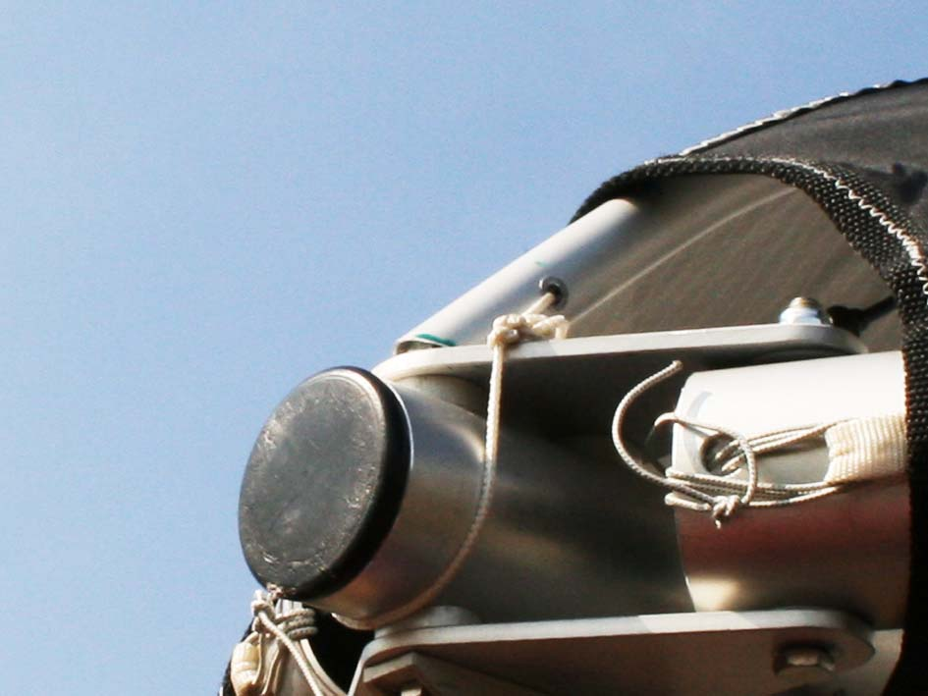
Установка центральной латы
3.4.Снимите защитные чехлы с килевой балки, мачты и трапеции и уберите в чехол крыла.
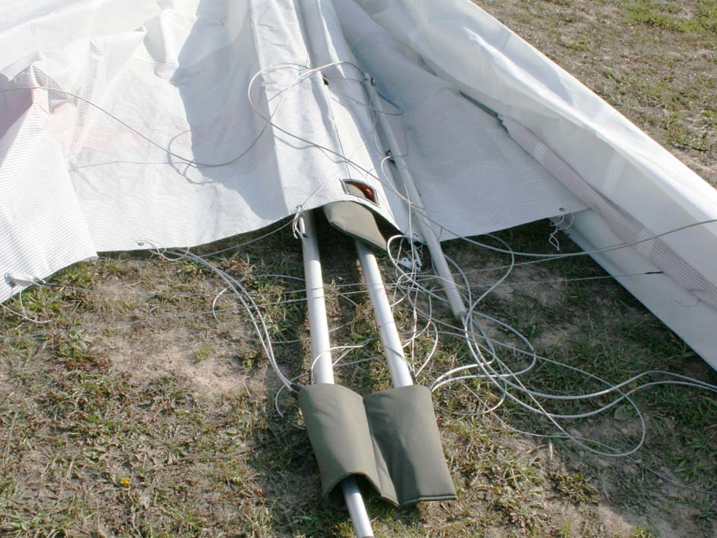
Защитные чехлы

3.5. Приподнимите консоли крыла над землёй и разведите в стороны, пока не расправится обшивка. При разведении консолей контролируйте, чтобы троса не зацепились за корневые латы. При разведении крыла следите, чтобы обшивка не терлась и не повреждалась о неровности площадки и элементы конструкции крыла.

Предупреждение. Если при разведении консолей появилось усилие, не позволяющее расправить обшивку, не боритесь с ним. Найдите причину и устраните ее.

3.6. (ДАННЫЙ ПУНКТ ВЫПОЛНЯЕТСЯ ТОЛЬКО ПРИ СБОРКЕ ИЗ УКОРОЧЕННОГО 4Х-МЕТРОВОГО ПАКЕТА) примерно наполовину разведите боковые балки, расправьте обшивку и состыкуйте части консолей, соблюдая маркировку;
3.7. (ДАННЫЙ ПУНКТ ВЫПОЛНЯЕТСЯ ТОЛЬКО ПРИ СБОРКЕ ИЗ УКОРОЧЕННОГО 4Х-МЕТРОВОГО ПАКЕТА) натяните обшивку на торцы консолей, не забывая продеть в вырезы стойки АПУ.
3.8. соберите трапецию. Для этого вставьте втулку узла стойки трапеции в ручку трапеции. Вставьте болт крепления снизу вверх, закрутите корончатую гайку и зафиксируйте стопорным кольцом, чтобы иметь возможность постоянного контроля узла трапеции, даже в полёте;
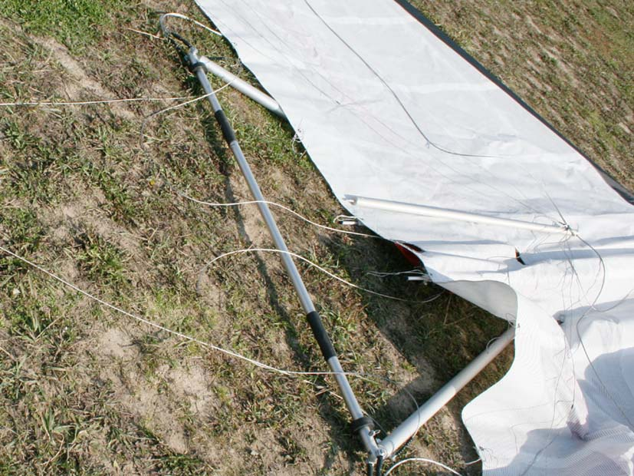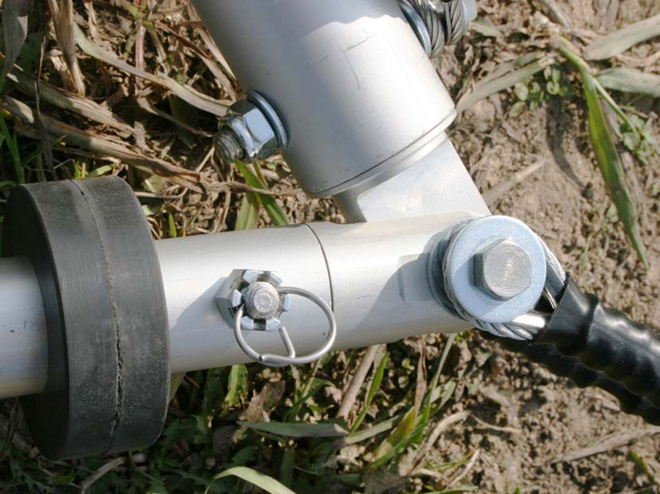
Разведение консолей и сборка трапеции
3.9. извлеките из чехла с красной лентой (левые латы). Отделите прямые латы и отложите их в сторону сзади крыла левее трапеции. Распределите кривые латы по длине, уперев носики лат в землю. Начиная от центра крыла, разложите кривые латы, начиная с самых длинных, рядом с обшивкой крыла напротив латкарманов;
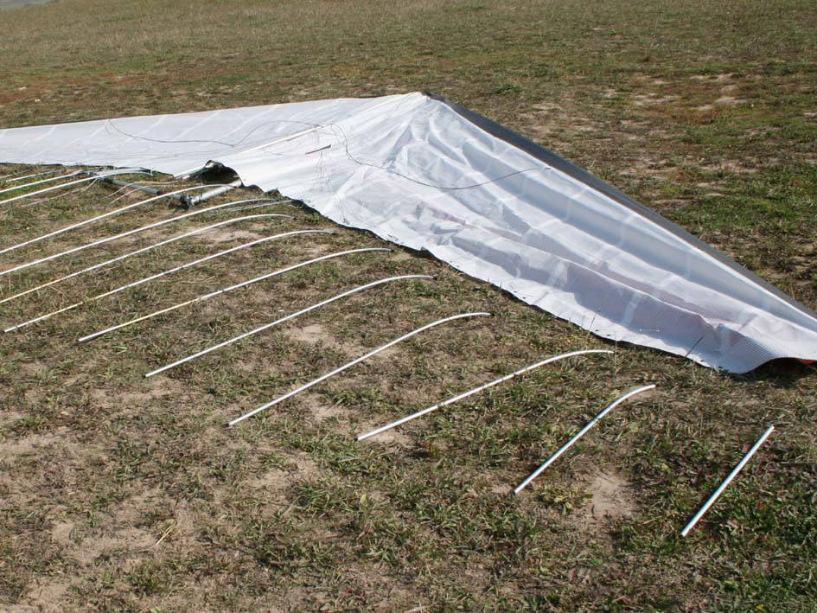
Раскладка лат вдоль крыла
3.10. проделайте те же операции с правыми латами (из чехла с зелёной лентой);
3.11. вставьте все «кривые» латы в латкарманы. Крайние (упорные) латы вставлять на данном этапе не нужно. Во избежание повреждения латкарманов вставляйте латы без рывков, плавно, без чрезмерных усилий. Залогом длительной работы латкарманов является использование минимальных усилий при вставлении и вынимании лат;
Предупреждение. Если лата вставлена в латкарман до упора, но концы латы не доходят 5-15 см до шнура её крепления, не пытайтесь засунуть лату в латкарман дальше, прилагая усилия. Вы сможете без усилий дослать лату в латкарман после натяжки поперечины.
3.12. установите мачту крыла штырём в отверстие в килевой трубе так, чтобы троса натяжения поперечины, проходили по обе стороны от мачты. При установке мачты между тросами необходимо проследить, что троса натяжения поперечины, троса идущие от мачты к обшивке крыла и носовому узлу не были бы перекручены;
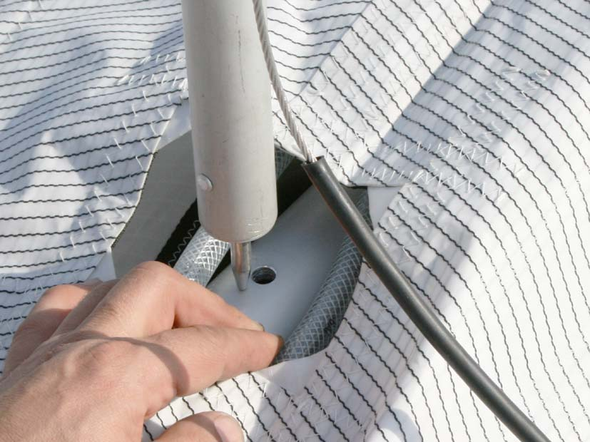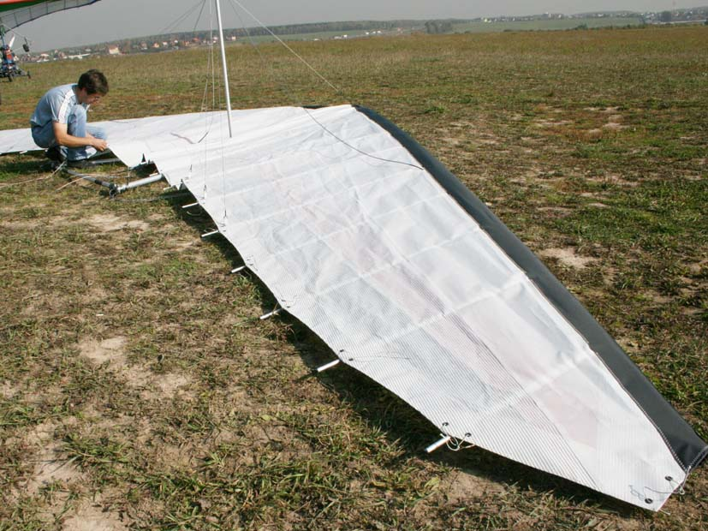
Установка мачты

3.13. натяните поперечину, взявшись за технологический шнур. Натягивайте поперечину до одевания пластины, к которой прикреплены троса поперечины, отверстием на болт в конце килевой трубы;
3.14. пропустите задний трос мачты в отверстие обшивки крыла и оденьте трос на болт в конце килевой трубы. Закрутите на болт барашковую гайку и законтрите стопорным кольцом. Снимите технологический шнур натяжения;
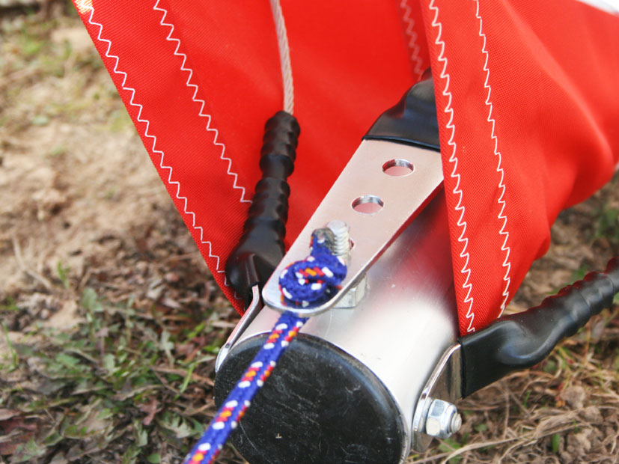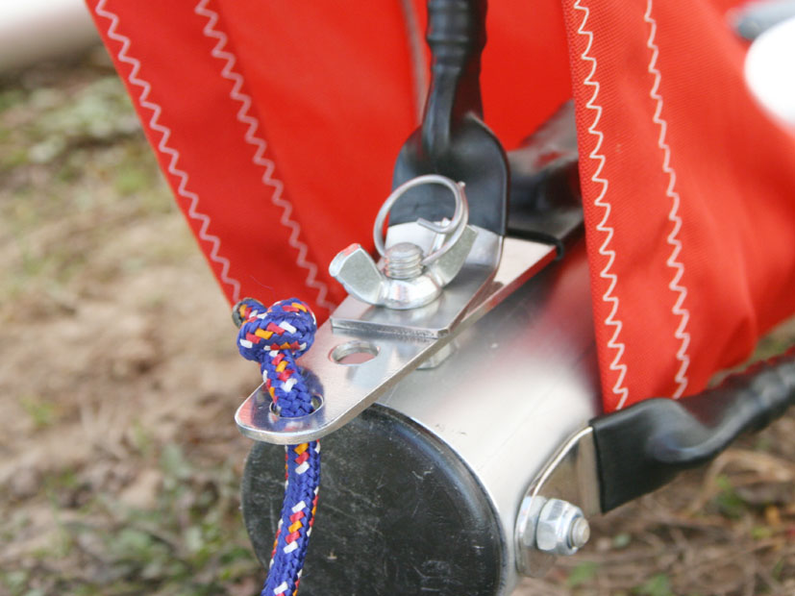
Натяжение поперечины и крепление заднего троса мачты

Предупреждение. Не забудьте снять технологический шнур, иначе он попадёт в воздушный винт!
3.15. начиная с левой стороны крыла от киля, дошлите по очереди кривые латы в латкарманы сразу закрепляя их в латкарманах шнурами крепления лат;
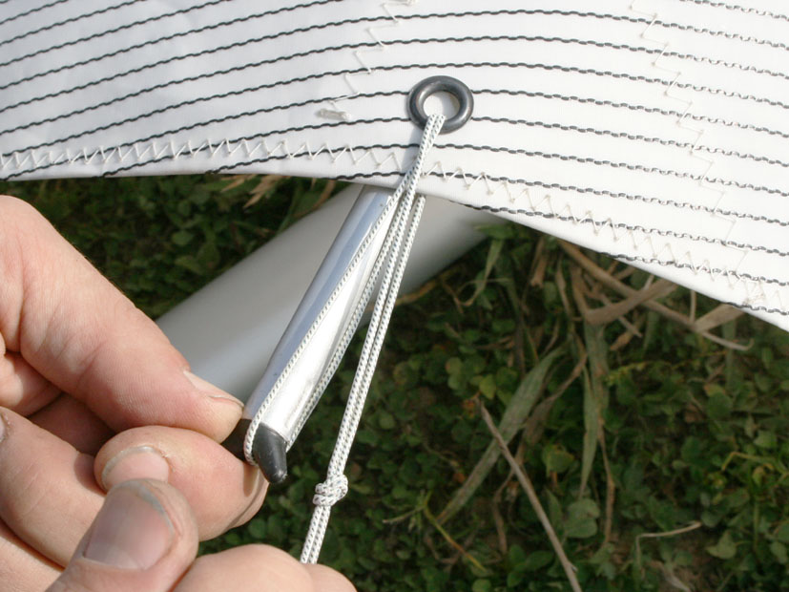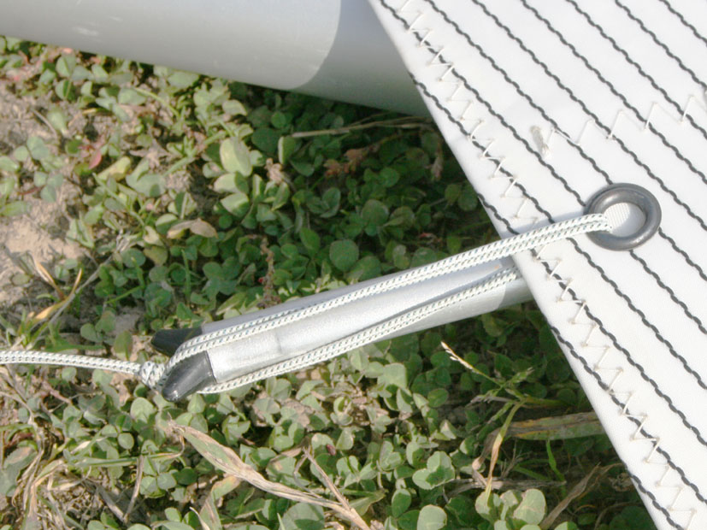
Закрепление лат в латкарманах

3.16. вставьте концевую (упорную) лату штырьком в соответствующее отверстие в консоли и зафиксируйте концевую лату шнуром аналогично остальным латам;
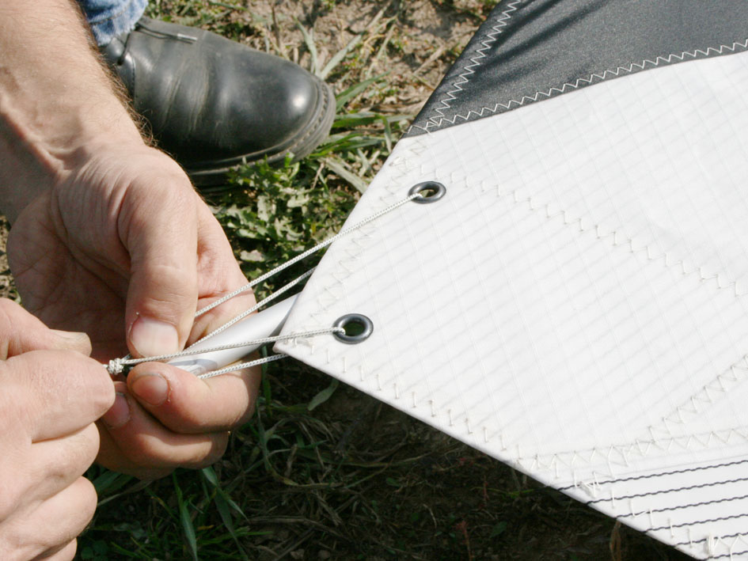
Фиксация концевой (упорной) латы

3.17. аналогичным образом закрепите обшивку на латах с правой части крыла;
3.18. с помощью помощника установите трапецию в рабочее положение Для этого помощник поднимает крыло за заднюю часть килевой балки, а Вы одновременно с ним за переднюю. Затем, проследив за тем, чтобы передние троса трапеции не попали под ручку, опустите крыло на вертикально вставшую ручку трапеции;
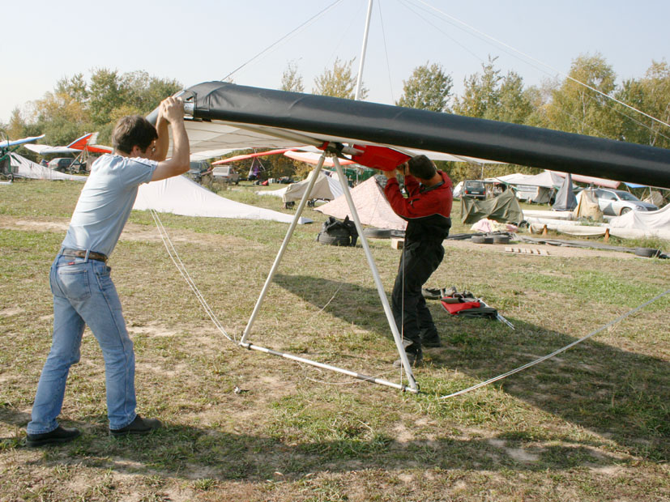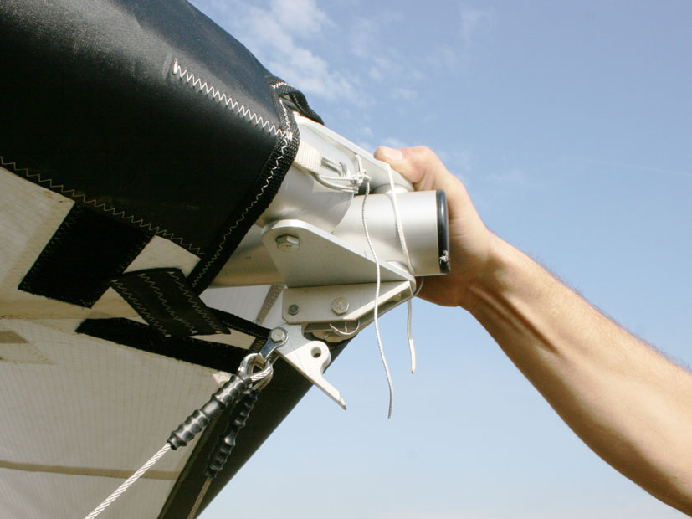
Установка трапеции в рабочее положение

Предупреждение. Следите за тем, чтобы задние троса крепления трапеции к хвостовой части килевой балки не были перекручены

3.19. оденьте «лягушку» передних тросов трапеции на шпильку в носовом узле, защелкните «лягушку» и зафиксируйте болтом, зафиксируйте болт корончатой гайкой и стопорным кольцом;
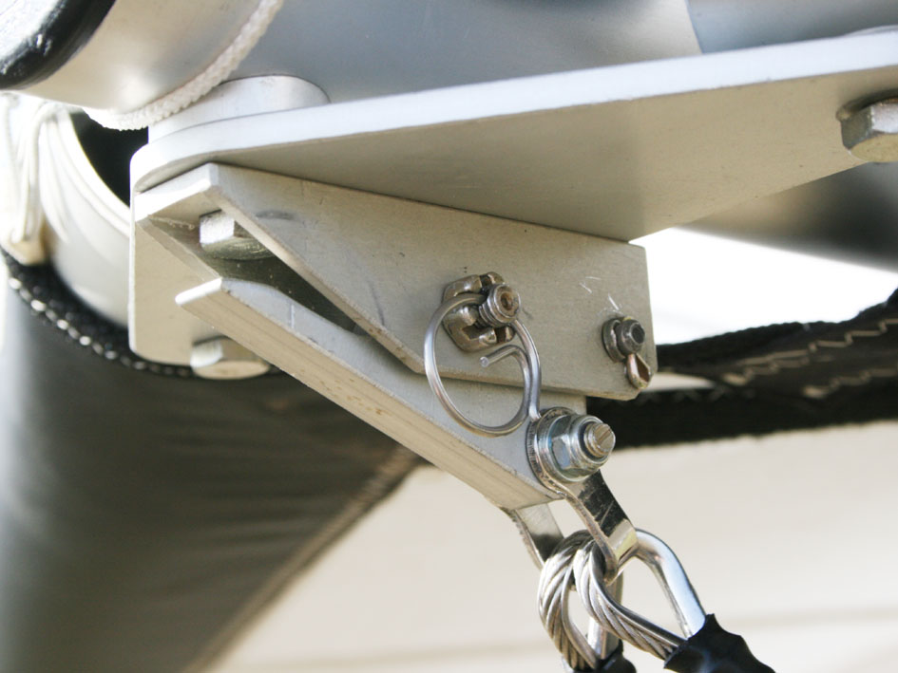
Крепление лягушки в носовом узле

3.20. опустите крыло носом на землю. Подойдя к крылу со стороны трапеции удалите предохранительный чехол крепления узла трапеции;

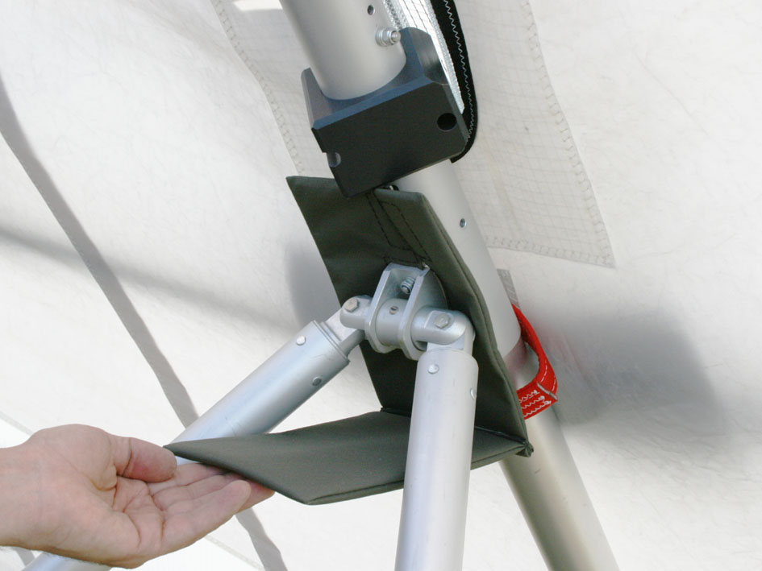
Предохранительный чехол узла крепления трапеции

3.21. вставьте прямые латы в латкарманы левой консоли начиная с самых длинных. Для удобства, можно наклонить крыло и поставить его консолью на землю. При установке лат, обязательно стразу фиксируйте каждую лату в латкармане от самопроизвольного выпадения резинками;
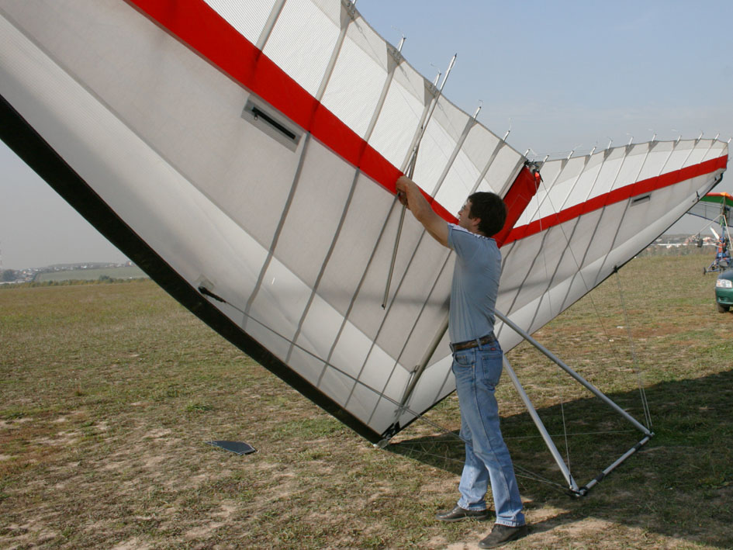
Вставка прямых лат в латкарманы

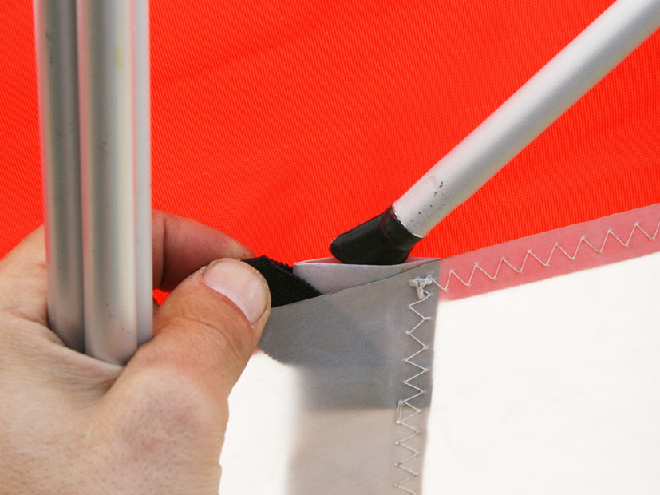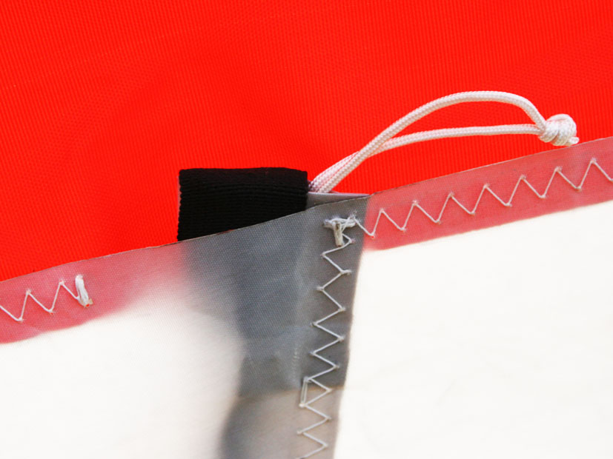
Фиксация прямых лат в латкарманах

Предупреждение. Обязательно фиксируйте латы в латкарманах! В полёте они могут выдвинуться из латкарманов и аэродинамика крыла изменится. Так же незафиксированные латы могут попасть в винт!

3.22. установите трубку АПУ в рабочее положение. Для этого вставьте до упора трубку в соответствующее отверстие в консоли. Следите, чтобы трубка антипика вошла в отверстие консоли полностью. При этом она не должна иметь люфт в вертикальной плоскости и концевая лата должна быть плотно прижата к трубке антипика;
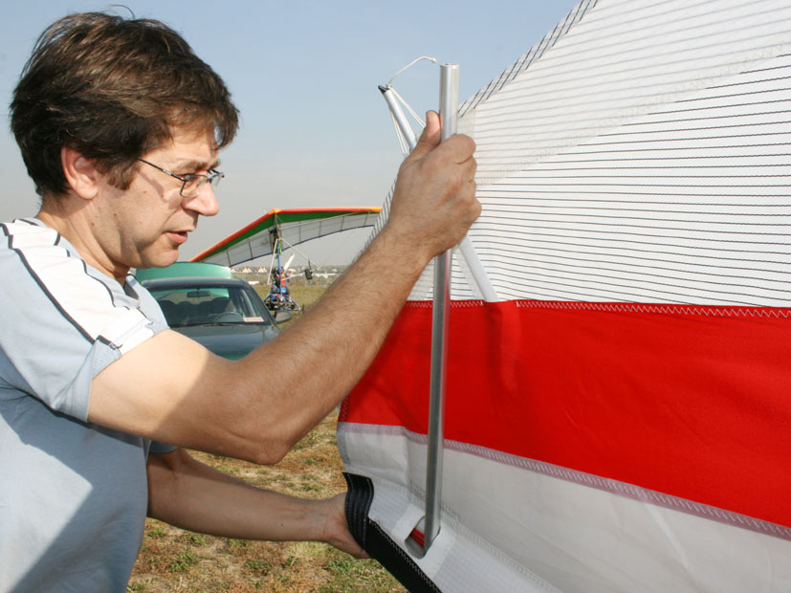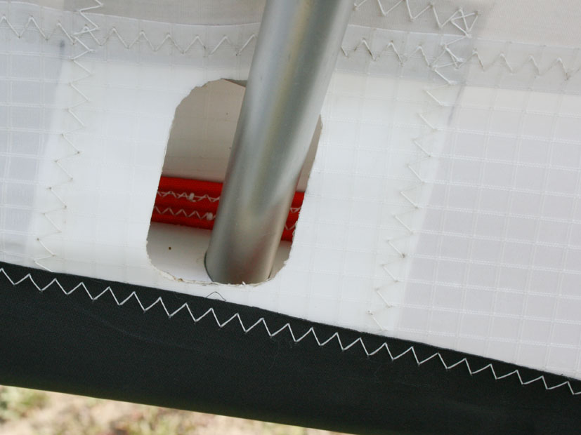
Установка концевой трубки антипика

3.22. аналогично сборки левой консоли соберите и правую консоль. Вставьте и зафиксируйте прямые латы, установите в рабочее положение трубку антипика, проконтролируйте правильность сборки;
3.23 оденьте на крыло носовой обтекатель.
Предупреждение. Носовой обтекатель без выреза под килевую трубу одевается в процессе установке крыла на мототележку.

4.0. Характерные неисправности АЭМ и методы их устранения.
4.1. ДЛ кренит в ту или иную сторону В горизонтальном полете приходится прилагать дополнительное поперечное усилие к ручке управления.
Возможные причины:
- несимметричное натяжение профильных лат левого и правого полукрыла;
- Проверить равномерность и симметричность натяжения лат. Крен всегда проявляется в сторону «ослабленных» лат. При необходимости выровняйте натяжение.
- -нарушена форма профильных лат;
- Проверьте симметричность лат левого и правого полукрыла ( рис.11 );
- -при сборке захлестнут трос АПУ за хвостовик латы на одном полукрыле;
- Внимательнее при сборке и предполетном осмотре!
- - самопроизвольно при сборке провернулись упоры обшивки на торцах консолей;
- проверните упоры обшивки согласно регулировочных меток. Если метки отсутствуют, регулируйте поперечное кренение ассиметричным проворотом упоров по принципу работы самолетных элеронов в два-три приема, по 5-10 град, каждый раз выполняя контрольный полет, последовательно добиваясь полного устранения кренения.( рис.6 )
- -деформация узла навески крыла ФМ;
- во-первых это выявляется визуально внешним осмотром, во-вторых - проверьте положение ручки управления в горизонтальном полете, она должна быть строго перпендикулярна продольной оси дельталета.
- деформация боковой балки; ( если приведенные выше методы не дают результата ):
- вероятно крыло подверглось какому-либо нерасчетному нагружению (было ли опрокидывание дельталета на стоянке или рулении? ) и вероятно, что боковая балка деформировалась. В этом случае демонтируйте обшивку и проверяйте все балки на прямолинейность.
4.2. При выполнении разворотов дельталет проявляет тенденцию к затягиванию в крен.
- Увеличьте натяжение поперечины на один шаг ( следующее отверстие ). Если это не устраняет дефект, обратитесь к производителю или квалифицированному эксперту.

